LAPORAN PRAKTIKUM
ALGORITMA DAN PEMROGRAMAN
BAB III : PENGENALAN BAHASA C



OLEH

Nama : Devita Syifa Azzahraa
NIM : 221331009

PROGRAM STUDI D3 TEKNIK TELEKOMUNIKASI
JURUSAN TEKNIK ELEKTRO
POLITEKNIK NEGERI BANDUNG

2023-2024

KETERANGAN
- Judul Laporan : Penginstalan Aplikasi Bahasa C
- Tanggal Penugasan : 5 Agustus 2023
- Tanggal Pengumpulan Laporan : 12 September 2023
- Nama Praktikan : Devita Syifa Azzahraa
5. Nama Dosen : Muhamad Yamin, M.T
Taufik Irfan, S.S.T., M.T.

DAFTAR ISI
Keterangan ……………………………………………………………… 2
Daftar Isi ……………………………………………………………… 3
- Maksud dan Tujuan Praktikum ……………………………. 4
- Dasar Teori ………………………………………………… 4
- Alat dan Bahan ……………………………………………. 5
- Langkah Kerja ……………………………………………. 5
- Hasil dan Analisa Data ...…………………….…………..… 8
- Kesimpulan ……………..…………………………………. 12

- MAKSUD DAN TUJUAN PRAKTIKUM
Setelah melakukan praktikum mahasiswa dapat :
- Mengetahui dan mendefinisikan apa itu Bahasa C
- Mengerjakan soal praktikum pada power point yang telah disediakan

- DASAR TEORI
Bahasa Pemrograman C adalah sebuah bahasa pemrograman komputer yang bisa digunakan untuk membuat berbagai aplikasi (general-purpose programming language), mulai dari sistem operasi (seperti Windows atau Linux), antivirus, software pengolah gambar (image processing), hingga compiler untuk bahasa pemrograman, dimana C banyak digunakan untuk membuat bahasa pemrograman lain yang salah satunya adalah PHP.
Aplikasi Dev C++ merupakan aplikasi gratis untuk bahasa pemrograman C dan C++ dibawah lisensi General Public License (GNU). Bagi pemula aplikasi ini sangat mudah digunakan interface yang sederhana membuat pengembang dengan mudah membuat, meng-kompile dan menjalankan program dalam satu aplikasi sekaligus tanpa perlu menginstal library atau plugin tersendiri, karena sudah dilengkapi dengan DM-GCC Compiler yang merupakan bagian dari GNU Compiler Collection (GCC).
Berikut beberapa fitur dan informasi utama tentang Dev-C++:
- Editor kode
Dev-C++ memiliki editor kode yang dapat digunakan untuk menulis, memodifikasi, dan mengelola kode program. Editor ini sering kali dilengkapi dengan fitur seperti penyorotan sintaksis, pencocokan tanda kurung, dan penggantian kode otomatis.
- Penyusun
Dev-C++ dilengkapi dengan compiler C/C++ yang mampu mengubah kode sumber yang ditulis dalam C atau C++ menjadi bahasa mesin yang dapat dieksekusi oleh komputer. Pengguna dapat mengkompilasi program mereka dengan mengklik tombol "Kompilasi" atau menggunakan pintasan keyboard.
- Debugger:
Dev-C++ juga menyertakan debugger yang memungkinkan pengguna memantau dan memperbaiki masalah dalam kode program. Ini adalah alat yang sangat berguna untuk menemukan dan memperbaiki kesalahan atau bug dalam suatu program.
- Manajemen proyek
Dev-C++ memungkinkan pengguna untuk membuat dan mengelola proyek perangkat lunak mereka. Dalam sebuah proyek, pengguna dapat mengatur berbagai file sumber, mengkompilasi kode, dan mengelola ketergantungan antar komponen yang berbeda.
- Dukungan yang diperluas
Dev-C++ dapat digunakan dengan berbagai ekstensi dan pustaka yang mendukung pengembangan bahasa C/C++. Hal ini memungkinkan pengembang untuk menggunakan berbagai fitur tambahan selama pengembangan aplikasinya. Tersedia secara gratis:
- Komunitas pengguna
Dev-C++ memiliki komunitas pengguna aktif dan forum dukungan online yang dapat membantu pengguna memecahkan masalah atau mendapatkan bantuan pemrograman.
- Platform independen
Dev-C++ tersedia untuk sistem operasi Windows dan dapat digunakan untuk mengembangkan program untuk lingkungan Windows. Namun, jika Anda ingin mengembangkan perangkat lunak untuk platform lain, Anda mungkin perlu menggunakan alat pengembangan yang sesuai untuk platform tersebut.

ALAT DAN BAHAN
Laptop/PC dan Aplikasi

LANGKAH KERJA
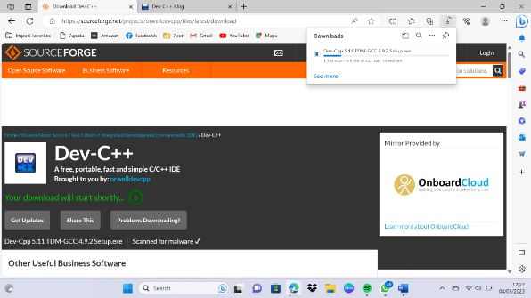
- Masuk ke website sourceforge.net untuk menginstall aplikasi Dev-C++.

- Setelah selesai mendownload, masuk ke file manager bagian “Download” untuk menginstal aplikasi. Lalu akan ada tampilan seperti dibawah ini yang merupakan proses loading.
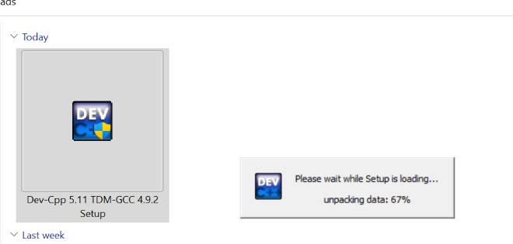

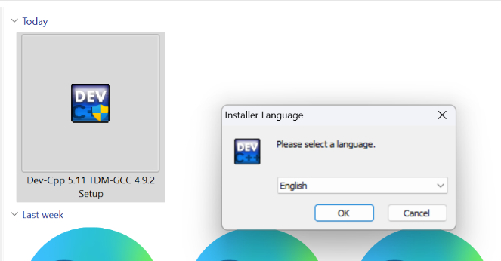
- Jika sudah selesai, klik aplikasi untuk memulai proses instalasi. Akan ada tampilan seperti gambar dibawah ini untuk memilih bahasa yang akan digunakan.

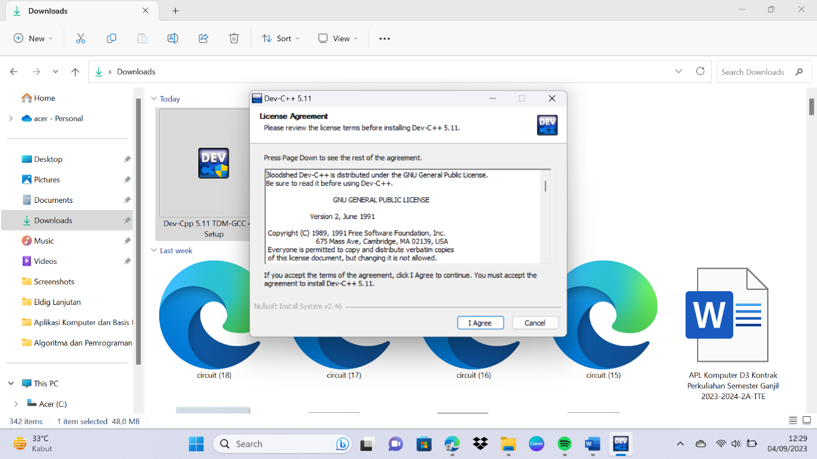
- Lalu akan ada tampilan seperti dibawah ini. Ini adalah persetujuan lisensi dan klik “I Agree”.

- Lalu masuk ke tahap yang mana komponen apa saja yang diinstal. Contoh dibawah ini adalah memilih komponen full dengan maksud menginstal semua komponen yang tersedia, kecuali fitur menghapus data konfigurasi lama.

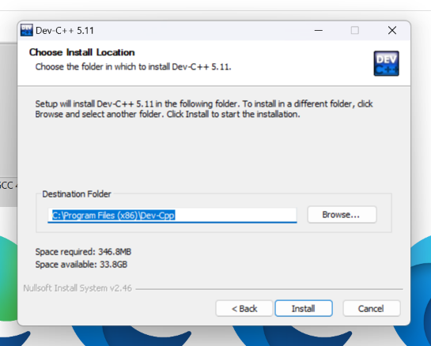
- Selanjutnya diperlukan untuk memilih lokasi penyimpanan aplikasi. Jika sudah dipilih, klik “Instal”.

- Proses instalasi akan berjalan seperti dibawah ini. Tunggu hingga selesai. klik finish dengan memberikan “Run Dev-C++ 5.11” centang
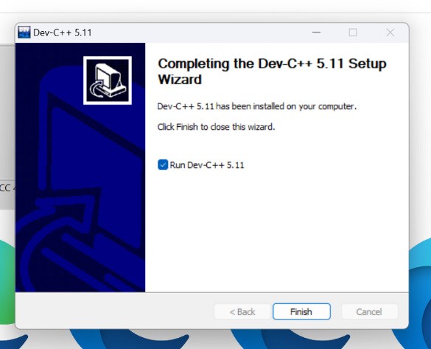
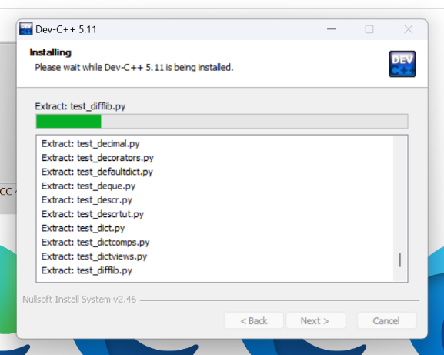

- Akan ada tampilan seperti gambar dibawah ini untuk memilih bahasa, tipe font, warna, dan ikon.
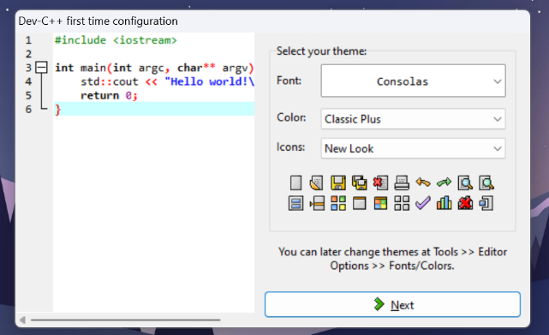
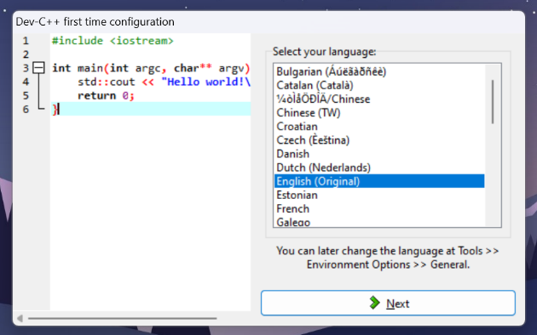

- Aplikasi siap digunakan.
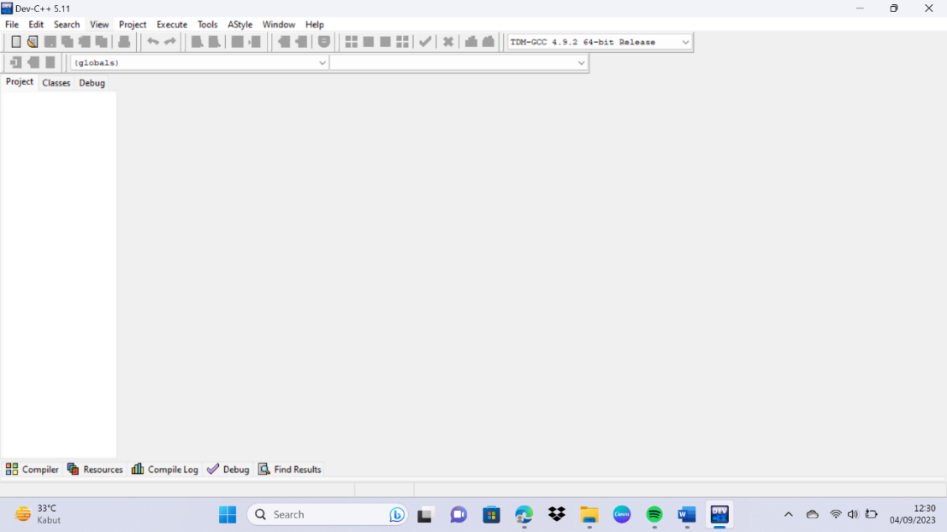

- HASIL DAN ANALISA DATA
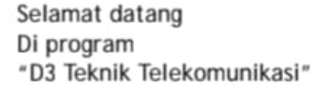
- Buatlah algoritma dengan menggunakan flowchart dan program untuk menampilkan tulisan sebagai berikut :

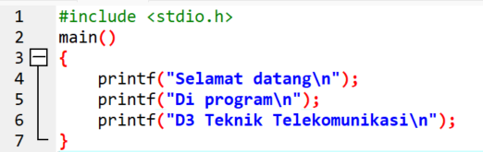
- Solusi :

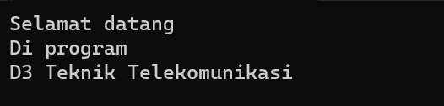
- Hasil :

- Flowchart :
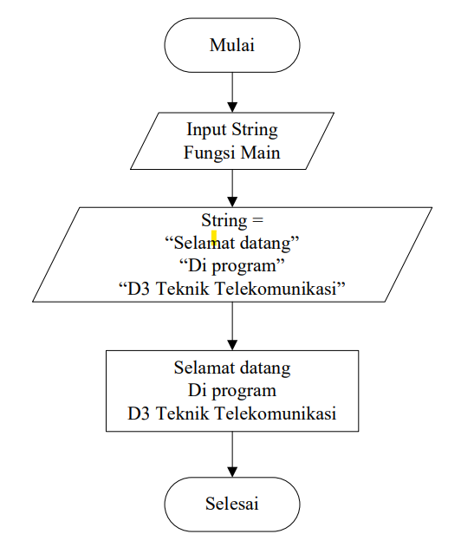
- Analisa
No. | Perintah | Keterangan
1. | #include <stdio.h> | File header yang berfungsi untuk memanggil dan mendeklarasikan fungsi printf dan scanf.
2. | main() | Deklarasi fungsi dan eksekusi berawal dari ini.
3. | { | Kurung kurawal buka untuk mendefinisikan blok kode fungsi main.
4. | printf("Selamat datang\n");  printf("Di program\n");  printf("D3 Teknik Telekomunikasi\n"); | - printf : mencetak nilai ke layar monitor  - \n : karakter baris baru yang mengakhiri baris
5. | } | Kurung kurawal tutup untuk mendefinisikan blok kode fungsi main telah selesai.

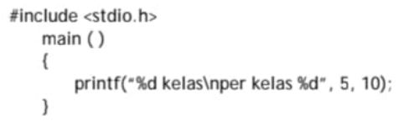
- Apa hasil dari program berikut ?

- Solusi :
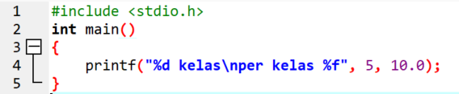

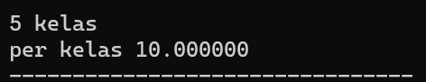
- Hasil :

- Analisa :
No. | Perintah | Keterangan
1. | #include <stdio.h> | File header yang berfungsi untuk memanggil dan mendeklarasikan fungsi printf dan scanf.
2. | main() | Deklarasi fungsi dan eksekusi berawal dari ini.
3. | { | Kurung kurawal buka untuk mendefinisikan blok kode fungsi main.
4. | printf("%d kelas\nper kelas %f", 5, 10.0); | - printf : mencetak nilai ke layar monitor  - %d kelas\n : %d digunakan untuk inputan bertipe data integer yang diikuti “kelas” dan membuat baris baru  - per kelas %f ; %f digunakan untuk inputan bertipe data float
5. | } | Kurung kurawal tutup untuk mendefinisikan blok kode fungsi main telah selesai.

- Tunjukkan letak kesalahan program berikut dan benarkanlah :
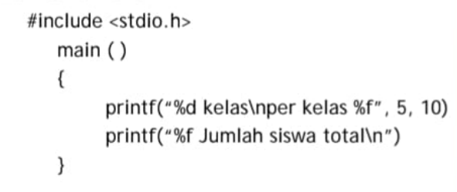

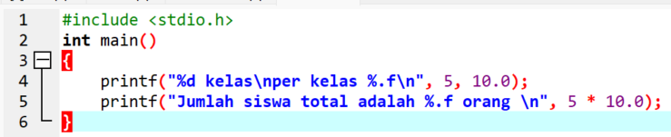
- Solusi :

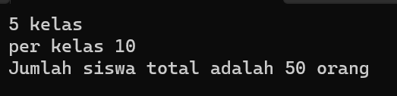
- Hasil :

- Analisa :
Diperintahkan untuk mencari letak kesalahan program yang mana kesalahan terdapat pada kurangnya kata integer untuk mendeklarasikan tipe data pada fungsi main.
No. | Perintah | Keterangan
1. | #include <stdio.h> | File header yang berfungsi untuk memanggil dan mendeklarasikan fungsi printf dan scanf.
2. | int main() | Deklarasi fungsi dan eksekusi berawal dari ini dengan tipe data integer
3. | { | Kurung kurawal buka untuk mendefinisikan blok kode fungsi main.
4. | printf("%d kelas\nper kelas %.f\n", 5, 10.0); | - printf : mencetak nilai ke layar monitor  - %d kelas : %d digunakan untuk inputan bertipe data integer yang diikuti “kelas” dan membuat baris baru  - \n : karakter baris baru yang mengakhiri baris  - per kelas %f ; %f digunakan untuk inputan bertipe data float
5. | printf("Jumlah siswa total adalah %.f orang \n", 5 * 10.0); | - printf : mencetak hasil nilai ke monitor  - %.f : digunakan untuk mencetak angka desimal tanpa desimal yang digunakan. Serta mencetak hasil perhitungan dari “5*10.0” atau sama dengan 50.
6. | } | Kurung kurawal tutup untuk mendefinisikan blok kode fungsi main telah selesai.

VI. KESIMPULAN
Dari praktikum yang telah dilakukan, didapat kesimpulan bahwa tiap kode memiliki fungsi fungsi untuk menjalankan pemrograman. Dari soal nomor satu dijelaskan cara mencetak nama menggunakan tipe data string. Dari soal nomor dua dijelaskan cara mencetak huruf dan angka menggunakan tipe data string (untuk kata) dan integer (untuk angka). Dan pada soal nomor tiga, dijelaskan cara mengetahui berapa banyak mahasiswa pada tiap kelas dengan menggunakan operasi aritmatika (perkalian atau “*”).

DAFTAR PUSTAKA

[1] | A. M. Bachtiar, Pemrograman C dan C++, Bandung: Penerbit Informatika, 2018.
[2] | K. Taryana Suryana, Aplikasi Internet menggunakan HTML, CSS, JavaScript, Bandung: PT Elex Media Komputindo, 2014.

